**TUGAS KELOMPOK 16**

**PROYEK PERANGKAT LUNAK**

**USER STORY**



Disusun Oleh :

Muhammad Raffin Dwi Akbar A11.2019.11746

Ridwan Rizky Ramadhan A11.2019.12075

Raditya Kurnia Rachman A11.2019.12071

**FAKULTAS ILMU KOMPUTER**

**UNIVERSITAS DIAN NUSWANTORO**

**SEMARANG TAHUN 2022**

# Daftar Isi

Daftar Isi 2

A. User Story 3

B. Kebutuhan Teknis dan Non-Teknis 4

C. Work Breakdown Structure 5

D. Timeline 5

1. **User Story**

Di era modern yang serba digital ini, dunia bisnis juga telah mengimplementasikan berbagai proses digital dalam banyak hal. Banyak tugas yang dulunya manual atau tradisional sekarang digantikan oleh digitalisasi cepat dari proses bisnis yang hampir sepenuhnya otomatis. Alhasil, banyak pengusaha yang mulai memperkenalkan bisnisnya ke dunia digital. Ini membuatnya lebih mudah untuk berurusan dengan pelanggan potensial.

Dalam hal ini, pelanggan yang merupakan pengusaha. Usaha klien ini bergerak di bidang makanan dan minuman yaitu kedai kopi. Kafe milik pelanggan memiliki beberapa karakteristik unik yang hanya dimiliki kafe milik pelanggan. Keunikan kafe ini terletak pada konsep yang memungkinkan para pelanggan yang pergi ke kafe untuk menikmati suasana kafe dan menikmati memesan di kafe saat mereka berada di sana. Konsep yang ditawarkan pelanggan di kedai kopi adalah pelanggan menawarkan beberapa permainan, terutama permainan papan atau board game, yang dapat disewa dan dimainkan oleh pengunjung kedai kopi selama berada di sana.

Dengan adanya fasilitas tambahan bagi pengunjung kafe ini, pelanggan merasa sering mengalami kendala. Pelanggan memiliki masalah dalam mengelola inventaris permainan papan di kedai kopi. Pengunjung kafe pelanggan dapat menyewa board game yang disediakan tanpa mengetahui siapa yang menyewanya, berapa lama yang disewa, atau inventaris set board game yang disewanya. Pelanggan sering menemukan board game yang ditawarkan di kedai kopi rusak atau hilang karena tidak adanya sistem untuk mengelola inventaris board game yang ditawarkan di kedai kopi.

Oleh karena itu, pelanggan menginginkan cara untuk mengatur permainan papan kedai kopi mereka dengan sistem inventaris terstruktur. Sistem ini memungkinkan pelanggan untuk merekam pengunjung kafe yang menyewakan board game.

Selain itu, pelanggan ingin pengunjung setianya mendapatkan reward berupa voucher makan, potongan pembayaran, atau mungkin snack gratis. Pelanggan juga ingin mendigitalkan menu kafe, sehingga memudahkan masyarakat yang datang ke kafe untuk memesan makanan dan minuman dari kafe. Mengingat sejarah pelanggan ini, kami membutuhkan sistem yang dapat memenuhi persyaratan semua pelanggan kami.

1. **KEBUTUHAN TEKNIS DAN NON TEKNIS**

* TEKNIS

1. Perangkat Keras
2. Komputer
3. Laptop
4. Perangkat Lunak
5. XAMPP
6. Visual Studio Code
7. Sublime
8. Notepad++
9. Phpmyadmin
10. Internet
11. Windows
12. Apache
13. Html
14. Orang yang bergerak pada bidang Komputer (koding)
15. Orang yang bisa mendisain Web

* NON TEKNIS

1. Pekerja Keras
2. Dapat Easy Going
3. BrainStorming
4. Memiliki Teamwork yang baik
5. Berpikir Kritis
6. Interaksi Terhadap client
7. Komunikasi
8. Kreatifitas
9. **Work Breakdown Structure**

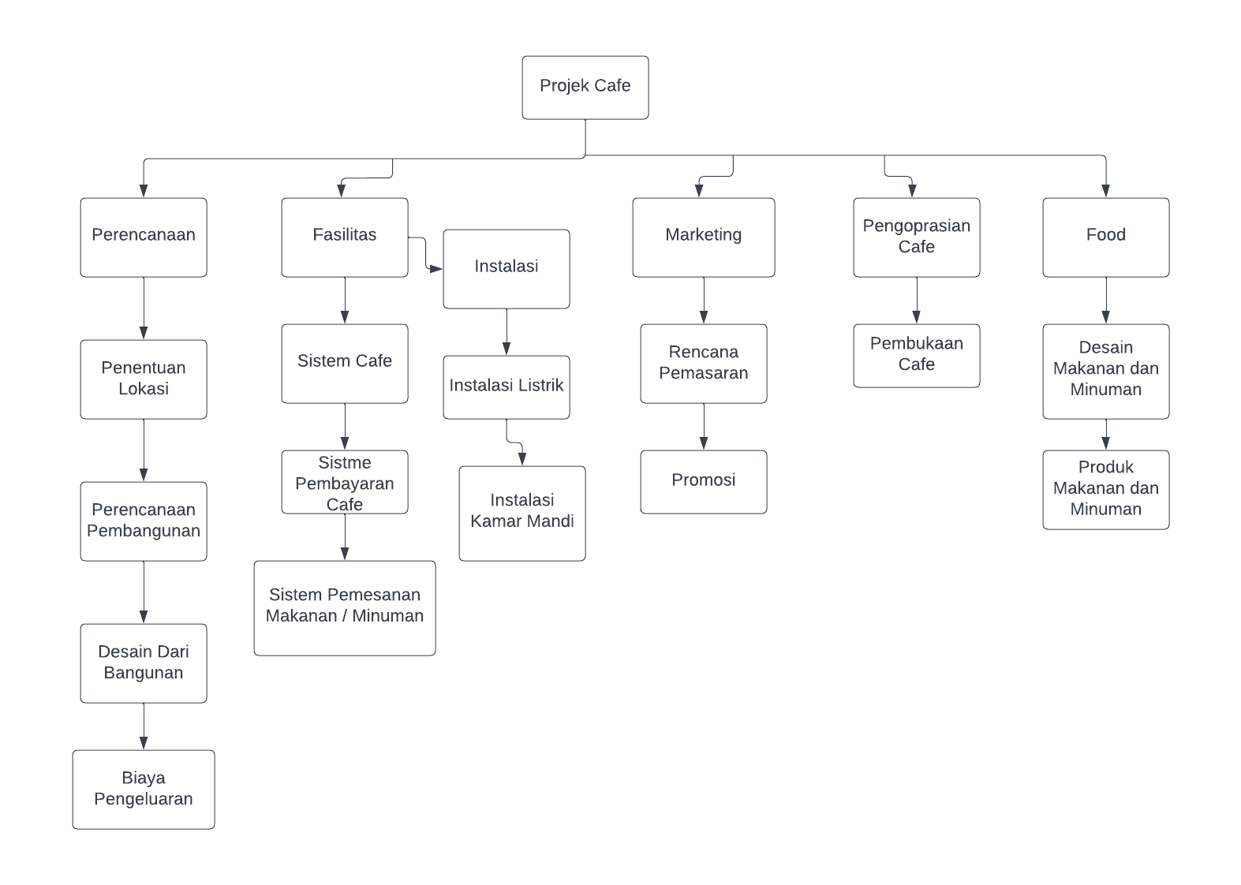

# Timeline

|  |  |  |  |  |  |  |  |  |  |  |  |
| --- | --- | --- | --- | --- | --- | --- | --- | --- | --- | --- | --- |
| ACTIVITY | JUNI | | | | JULI | | AGUSTUS | | september | | |
| Tgl  1 | Tgl  2 | Tgl  3 | Tgl  4 | Tgl  11 | Tgl  23 | Tgl  24 | Tgl  26 | Tgl  1 | Tgl  2 | Tgl  3 |
| Penentuan Lokasi |  |  |  |  |  |  |  |  |  |  |  |
| Perencanaan Pembangunan |  |  |  |  |  |  |  |  |  |  |  |
| Desain Dari Bangunan |  |  |  |  |  |  |  |  |  |  |  |
| Biaya Pengeluaran |  |  |  |  |  |  |  |  |  |  |  |
| Sistem Cafe |  |  |  |  |  |  |  |  |  |  |  |
| Sistem Pembayaran Cafe |  |  |  |  |  |  |  |  |  |  |  |
| Sistem Pemesan Makanan dan Minuman |  |  |  |  |  |  |  |  |  |  |  |
| Instalasi Listrik |  |  |  |  |  |  |  |  |  |  |  |
| Instalasi Kamarmandi |  |  |  |  |  |  |  |  |  |  |  |
| Rencana Pemesanan |  |  |  |  |  |  |  |  |  |  |  |
| Promosi |  |  |  |  |  |  |  |  |  |  |  |
| Pembukaan cafe |  |  |  |  |  |  |  |  |  |  |  |
| Desain Makanan Dan Minuman |  |  |  |  |  |  |  |  |  |  |  |
| Produk Makanan Dan Minuman |  |  |  |  |  |  |  |  |  |  |  |